이학영의원/참여연대/새정치민주연합을지로위원회
용산화상경마도박장추방대책위원회화상도박장문제해결전국연대/도박규제네크워크/세잎클로버(도박피해자모임)

수 신 | 각 언론사 사회부, 교육부, 정치부, 경제부, 마사회·농림부 담당
발 신 | 새정치민주연합 이학영 의원실 고상연 보좌관 (010-9770-2575)  정 방 용산 화상경마도박장 추방대책위원회 공동대표 (010-6417-7037)  심현덕 참여연대 민생희망본부 간사 (010-9323-9863)  화상도박장문제해결을위한전국연대 사무국 안진걸 (019-279-4251)  정 덕 세잎클로버 공동대표 (010-7148-1241)
제 목 | 도박의 사회적 비용과 폐해에 대한 연구보고서 발표
날 짜 | 2015. 10. 26. (총 10쪽)(연구보고서는 별도 배포합니다)
보도자료
“도박으로 인한 사회적비용과 폐해 연 25조5천억 달해”
국책연구기관인 형사정책연구원이 도박의 사회적 비용 연구
이학영 의원·참여연대 등, 연구결과 발표하고 전국 도박장 축소 강력 촉구!! 용산화상도박장 등 문제 많은 곳부터 폐쇄·축소하고 도박장 엄격 관리해야
기자회견 일시 및 장소 : 10.26(월) 오후 1시30분, 국회 정론관

1. 최근 국책연구기관인 형사정책연구원이 도박중독으로 인한 사회적 비용이 무려 25조 5천억원에 달한다는 충격적인 연구결과를 내놓았습니다. <도박범죄의 사회적 비용추계 연구>라는 제목의 이 연구는 새정치민주연합 이학영 의원(국회 정무위원회 소속)이 2014년 국정감사에서 제안하여 이루어진 것으로 도박으로 인한 사회적 폐해가 나날이 극심해지고 있음을 잘 보여주고 있습니다. 여기서 개인의 순지출 도박비용인 5조3751억원은 사회적 비용 추계에서 제외되어 있기에, 그것까지 합한다면 도박으로 인한 개인적·사회적 비용 총계가 총 31조에 육박함을 알 수 있습니다. 반면 정부가 강조하는 도박으로 인한 조세수익은 5조 5천억 원 정도로, 도박으로 인한 개인적·사회적 비용과 폐해에 비하면 상대적으로 매우 작은 것임을 알 수 있습니다.
2. 이에 이학영 의원과 참여연대는, 새정치민주연합을지로위원회, 용산화상경마도박장추방대책위원회, 화상도박장문제해결전국연대, 도박규제네크워크, 세잎클로버(도박피해자모임) 등과 함께 10.26일(월) 오후 1시30분 국회 정론관에서 도박 피해자들의 피해 증언과 함께 이번 연구결과 보고서 내용을 발표합니다. 또, 박근혜 정부를 상대로 전국의 도박장 규모를 축소해나가고 엄격하게 관리할 것을 촉구함과 동시에, 주민들이 오늘로 908일째 반대하고 있는 용산 화상경마도박장의 폐쇄부터 강력하게 촉구할 예정입니다. 또 여당인 새누리당을 상대로 현재 국회에 계류 중인 사감위법(사행산업통합감독위법)·학교보건법 등 도박으로부터 국민들을 보호할 법안 통과도 함께 촉구할 예정입니다.

3. 지난 8월 31일 형사정책연구원은 <도박범죄의 사회적 비용추계 연구> 보고서를 이학영 의원실에 제출하였습니다. 본 보고서는 도박사업으로 인한 조세 및 기금납부 합계는 5조 5244억 원인데 반하여 도박 중독으로 인한 개인적 지출 비용 및 사회적 비용은 무려 25조 4,532억 원에 이르는 것으로 추산했습니다. 더 자세히 보면, 도박사업으로 2014년에 거둬들인 조세(국세·지방세)가 2조 3,213억 원이고, 각종 기금이 3조 2,817억 원 마련됐습니다. 반면에 도박으로 인한 도박비용, 생산성 감소, 대출이자비용, 의료, 자살 및 정신적 피해와 같은 개인적 비용에 도박 중독센터 운영·범죄비용·가정폭력 비용·복지비용 등 사회적 비용이 총 25조 4,532억 원에 달한 것입니다.
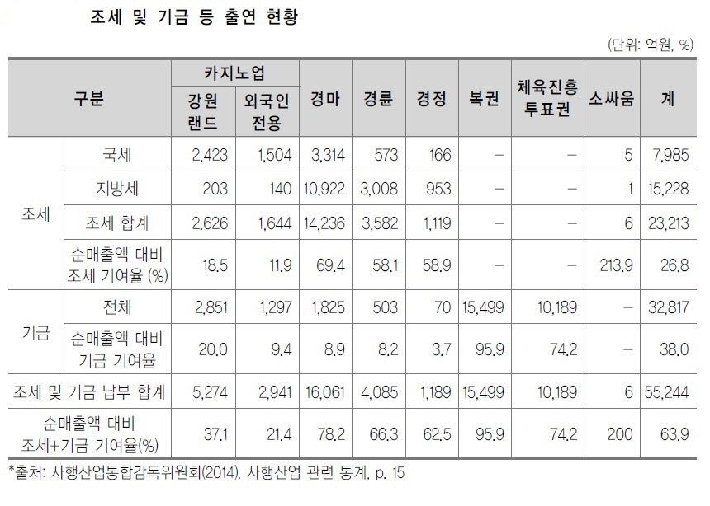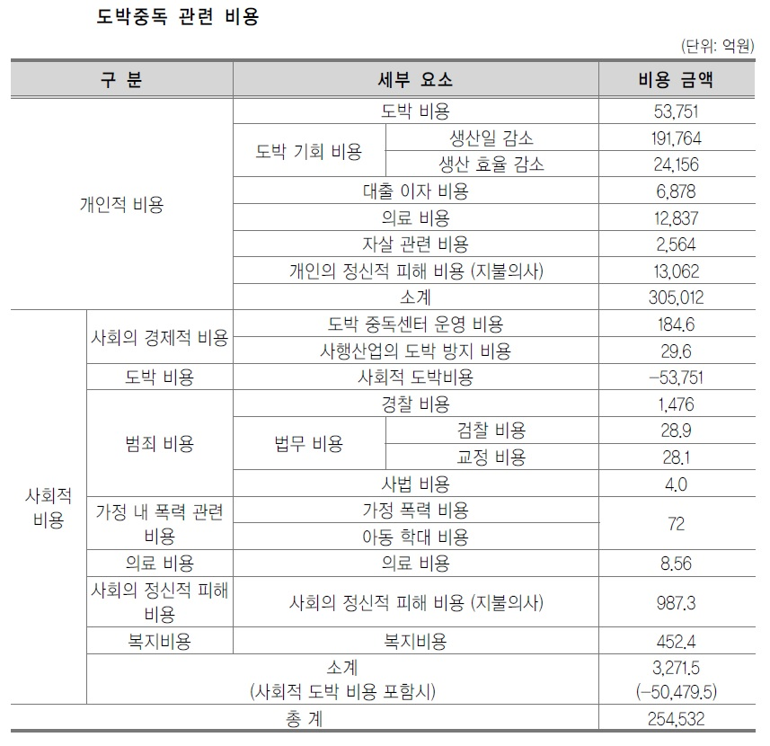

4. 2011년 발표된 <도박중독의 사회·경제적 비용 추계>에서 도박중독으로 인한 사회·경제적 총 비용을 약 78조 원으로 추산한 것에 비하면, 한국형사정책연구원의 본 보고서는 도박 피해 규모를 엄격히 계산하여 추산한 것으로 보입니다. 그럼에도, 두 보고서 모두 도박으로 인한 개인·사회적 피해 규모가 막대하다는 것을 일관되게 보여주고 있습니다. 게다가 본 보고서는 도박으로 인한 사회적 효용보다 해악이 훨씬 더 크다는 것을 국책연구소에서 밝혔다는 점에서 큰 의미를 가지고 있습니다.

5. 결국, 도박의 폐해를 축소하려면 도박사업의 규모를 축소해야 합니다. 그러나 국내 도박사업의 규모는 여전히 큰 폭으로 증가하고 있습니다. 최근 증가세가 감소했다고 하지만 2014년 매출만 해도 전년 대비 2,207억 원이 증가하여 19조 8,933억 원이 도박으로 쓰이고 있습니다. 그리고 중독자 숫자도 엄청나서 형사정책연구원은 225만 4,265명으로 추산하고 있습니다.
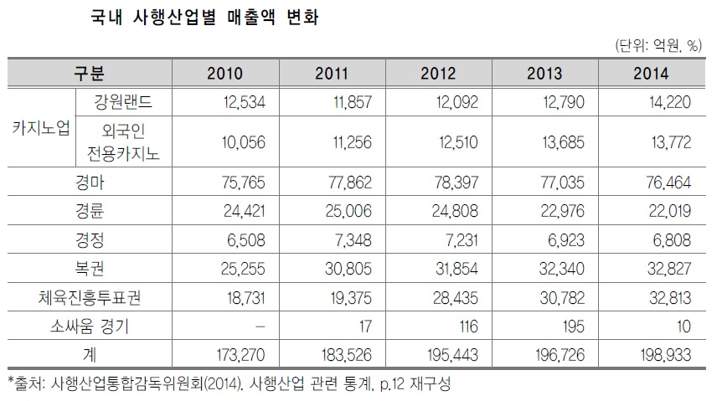

도박중독 문제, 도박사업의 폐해와 사회적 비용을 줄여나가는 가장 좋은 방법은 도박 자체를 없애는 것이겠지만, 그것이 현실적으로 장기간의 세월이 필요하다면, ‘집중과 고립의 원칙’을 이행하는 방법이 차선책일 것입니다. 집중과 고립의 원칙은 도박사업 시설을 집중해서 도심지에서 멀리 떨어지고 고립된 곳에 위치해 놓아야 도박의 폐해를 최소화 할 수 있다는 원칙으로서, 미국의 라스베가스가 전형적인 사례라 할 것입니다.

6. 그럼에도, 역대 정부들은 도심이나 주거지, 학교 부근에도 화상도박장을 허용해 현재 합법이라는 허울 하에 정부와 공기업이 운영하는 화상도박장만 전국에 70여개에 달하고 있고, 그 폐해는 곳곳에서 드러나고 있습니다. 특히, 현재 도심지 한복판에 있고, 주거지·학교 앞에 위치한 용산 화상경마도박장이 가장 대표적인 폐해 사례로 꼽을 수 있을 것입니다. 용산 화상경마도박장은 학교 앞에서 불과 215m 밖에 떨어지지 않은 채 용산 주민들과 갈등을 겪고 있습니다. 용산 주민·학부모·교사·성직자들이 벌써 908일 째 추방 운동을 펼치고 있는 것입니다. 한꺼번에, 빠른 시일 안에 도심 도박장을 모두 없앨 수 없다면, 용산 화상경마도박장 등 문제가 큰 지역에서부터 점진적으로 도심 도박장을 폐쇄 또는 축소해나가야 할 것입니다.

7. 게다가 경마도박은 1인당 베팅액이 카지노·경륜·경마보다 훨씬 더 높은 50만 원이나 되는 것으로 파악됐습니다.(실제로 많은 경우, 화상경마도박장에서 하루 수백만원을 탕진하고 있기도 합니다) 경마도박이 1인당 도박의 폐해를 가장 많이 일으키므로 경마도박규모를 우선적으로 축소해야 할 것입니다. 용산 주민들이 화상경마도박장으로 인한 주거·교육권 침해를 우려하는 것이 막연한 불안감에 의한 것이 아니라 그 근거가 분명이 제시된 것입니다. 따라서 전국적으로 도박사업의 규모는 대폭 축소되어야 하고 엄격하게 관리되어야 할 것이고, 그 첫 번째 폐쇄 대상은 용산 화상경마도박장이 되어야 할 것입니다. 또, 대전 월평동 화상도박장 등도 차제에 함께 폐쇄 또는 외곽으로 축소·이전이 반드시 진행되어야 할 것입니다.

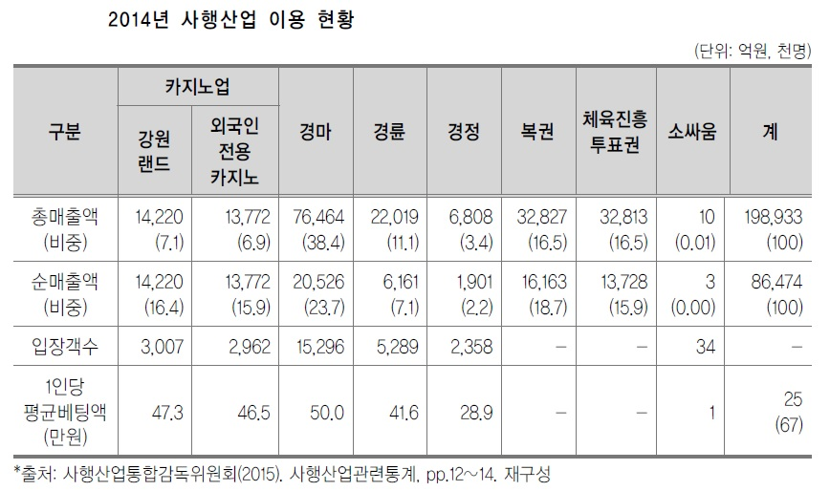

8. 다시 한 번 강조하면, 권위를 갖춘 국책연구소가 발표한 본 보고서를 바탕으로 도박사업에 대한 규제와 감독이 대폭 강화되고, 그 규모도 대폭 축소되어야 할 것입니다. 도박사업 시설이 이전·확대·신설될 경우 지역 주민의 동의를 필수적으로 받아야 함은 물론이고, 주거지·학교로부터 지금보다 훨씬 멀리 떨어진 곳에 위치해야 할 것입니다. 이를 위한 방법으로 사행산업통합감독위원회 권한을 강화하고, 도박사업으로부터 주민·학생들을 보호하는 법안이 새정치민주연합 14건, 새누리당 1건으로 총 15건이나 되는 법안이 발의되어 현재 국회에 계류 중에 있습니다. <별첨 1 참조> 이번 19대 국회가 임기 종료하기 전에 반드시 통과시켜서 용산 주민들 뿐만 아니라 국민 전체가 도박의 폐해로부터 보호받을 수 있도록 정부와 여당이 법안 통과를 위해서 적극 협력해야 할 것입니다. 지자체와 교육기관들도 용산 화상경마도박장 등 문제가 큰 도박시설들부터라도 하루 빨리 폐쇄될 수 있도록 모든 행정조치를 다 해야 할 것입니다.

9. 한편, 지난 국정감사에서 국회 농림축산식품해양수산위원회는 3년째 주민들에게 큰 고통을 안겨주고 있는 용산 화상경마도박장에 대하여 원점 대화를 진행하는 제3의 논의기구 설치를 제안·결의한 바 있습니다. 이에 용산 화상경마도박장추방대책위는 제3의 논의기구 설치를 환영하며, 논의 기구가 대표성을 가진 조건에서 조속히 설치되어야 함을 10.13일(화)에 김우남 국회 농림위 위원장에게 요청했습니다. <별첨 2 참조> 이번 19대 국회에서 반드시 용산 화상경마도박장 등 도심 도박장들의 문제가 해결할 수 있도록 법안 통과와 함께, 국회의 중재가 제대로 이루어져서 전국에서 도심 도박장으로 인해 고통 받는 주민들의 문제가 하루빨리 해결되기를 고대해봅니다. 끝.

▣ 별첨자료
1. 화상경마 도박장 규제법 규제 법안
2. 주민과 마사회의 원점 대화에 대한 의견서 및 법률안 개정 진정서(10/13)
3. 도박규제넷, 세잎클로버(도박피해자모임) 보도자료

※별첨1. 화상경마 도박장 규제법 규제 법안

△ 한국 마사회법 일부개정법률안(새정치민주연합 김광진 의원)-5715
마권 장외발매소를 설치·이전·변경 시 해당 지역의 19세 이상 주민 총수의 2분의 1 이상의 동의 의무화
△ 사행산업통합감독위원회법 일부개정법률안(새정치민주연합 김태년 의원)-11519
학교보건법 일부개정법률안(새정치민주연합 김태년 의원)-11520
사행산업 허가·승인 시 사행감독통합감독위원회가 주민의견 수렴하여 사전동의를 의무화하고, 학교 경계선 반경 500미터 안에 위치한 사행행위장(경마장·경륜장·경정장) 설치는 교육감이나 학교환경위생정화위원회의 심의를 거치도록 함
△ 청소년 보호법 일부개정법률안(새정치민주연합 남인순 의원)-11441
승마투표권 장외발매소 및 승자투표권 장외매장의 청소년 출입·고용 금지
△ 사행산업통합감독위원회법 전부개정법률안(새정치민주연합 박홍근 의원)-11057
사행산업의 허가 시 사전동의와 사행산업영향평가를 받도록 하며, 시정명령 및 영업정지 명령과 벌칙 등을 신설
△ 사행산업통합감독위원회법 일부개정법률안(새정치민주연합 배재정 의원)-9313
사행산업통합감독위원회의 사행산업 감독권한 강화
△ 교육환경 보호에 관한 법률안(새정치민주연합 유은혜 의원)-6576
안전한 교육환경 조성과 학생의 학습권 보장
△ 한국마사회법 일부개정법률안(새정치민주연합 이학영 의원)-12032
장외발매소 근거규정의 삭제
△ 경비업법 일부개정법률안(새정치민주연합 진선미 의원)-14288
도급인이 불법적으로 경비원 채용에 관여한 경우 처벌하도록 하고 아울러 경찰의 감독 업무도 강화
△ 건축법 일부개정법률안(새정치민주연합 황주홍 의원)-7952
학교보건법 일부개정법률안(새정치민주연합 황주홍 의원)-7951
주거환경이나 교육환경 등에 부적합하다고 인정되는 경우 위락시설이나 숙박시설과 동일한 건축허가 규제를 적용, 학교환경 위생구역 범위 확대
△ 한국 마사회법 일부개정법률안(새정치민주연합 김동철 의원)-238
주거지 또는 학교 출입문에서 2킬로미터 이내 장외발매소 설치 금지
1인 1일 마권구매 10만원 초과 금지 및 벌금 규정
△ 한국 마사회법 일부개정법률안(새정치민주연합 박범계 의원)-9214
주거지 및 학교 경계 2킬로미터 내에 장외발매서 설치 금지
△ 한국 마사회법 일부개정법률안(새정치민주연합 신경민 의원)-17115
사행사업장 설치 및 이전 인허가시 지자체장의 사전 동의 절차 신설
△ 한국 마사회법 일부개정법률안(새누리당 박인숙 의원)-2023
장외발매소 내 현금자동지급기 설치 금지, 학교 주변 1킬로미터 내 장외발매소 설치 금지

※별첨2. 주민과 마사회의 원점 대화에 대한 의견서 및 법률안 개정 진정서(10/13)

주민도 반대! 학생들도 반대! 주거권, 교육권 보장!
용산 화상경마도박장 추방대책위원회

수신자 김우남 농림축산식품해양수산위원회 위원장
참 고 농림축산식품해양수산위원회 간사
제 목 주민과 마사회의 원점 대화에 대한 의견서 및 법률안 개정 진정서

1. 2013년 국정감사부터 2015년 국정감사까지 용산 화상경마도박장 문제 해결을 위해 애써주시는 농림축산식품해양수산위원회 위원장님과 간사님께 감사드립니다.

2. 지난 10월 5일 과천 경마공원에서 마사회 국정감사를 실시했습니다. 귀 위원회가 입장차이가 첨예한 주민들과 마사회가 원점에서 대화를 중재하기로 의결해주심에 깊이 감사드립니다. 용산 화상경마도박장이 개장하고 벌써 4개월이 지났고 주변환경도 많이 악화된 상황입니다. 아무쪼록 바쁘신 일정에 용산 화상경마도박장 문제 해결을 위한 대화에 박차를 가해주시기를 부탁드립니다.

3. 대책위는 이 대화에 국민의 대표기관인 귀 위원회를 비롯해 서울시장, 서울시교육감, 용산구청장이 함께 참여하여 대표성있는 대화가 될 수 있도록 추진하여 주시기를 부탁드립니다. 아울러 공동대표를 비롯하여 화상경마도박장과 가장 가까운 성심학교 동문회장도 참여할 수 있게 배려해주시기 바랍니다. 그리고 반드시 마사회장이 참석하여 대표성을 가지고 책임있게 논의할 수 있도록 추진하여주시기를 부탁드립니다.

4. 또한 법률안 토론회 및 심사소위원회에서 용산과 관련된 법률안이 개정되도록 부탁드립니다. 국민들이 모르고 진행된 화상경마도박장은 큰 사회비용을 부담하게 됩니다. 용산을 끝으로, 국민들이 시간과 에너지를 쏟으며 교육환경, 주거환경 지켜내려고 애쓰지 않도록 법률을 정비하여 주시기를 꼭 부탁드립니다. 고맙습니다.

첨부: 1. 김동철 의원 대표발의 한국마사회법 일부개정법률안
2. 박인숙 의원 대표발의 한국마사회법 일부개정법률안
3. 김광진 의원 대표발의 한국마사회법 일부개정법률안
4. 박범계 의원 대표발의 한국마사회법 일부개정법률안
5. 이학영 의원 대표발의 한국마사회법 일부개정법률안.
6. 신경민 의원 대표발의 한국마사회법 일부개정법률안. 끝

용산 화상경마도박장 추방대책위원회 (직인생략)
수신자 김우남 농림축산식품해양수산위원회 위원장
집행위원장 박종윤 공동대표 김율옥 정 방 김경실 이원영
시행 대책위 201510-2(2015. 10. 13) 접수
우 140-850 서울특별시 용산구 원효로 19길 49
전화 정방 010-6417-7037 전송 02-711-6887 / darthvader77@hanmail.net / 공개

※별첨3. 세잎클로버(도박피해자모임) 보도자료

“한국마사회는 용산화상경마도박장 입점을 포기하라. 정부는 국민을 불행하게 만드는 도박사업에서 손을 떼라”

보 도 자 료

일시·장소 : 10월26일(월) 오후 1시 30분, 국회 정론관

1. 최근 제천에서 발생한 아버지, 여동생 살인사건의 용의자는 도박중독자로 도박 빛을, 도박자금을 마련하려고 법행을 하였다고 언론에서 보도하고 있다. 허지만 이런 도박중독자를 양산하고 있는 책임은 정부, 국회, 법원, 공기업인 사행업자에 있음을 밝혀둔다
.
1. 국가, 정부의 가장 중요한 덕목은 국민의 생명과 재산을 보호하는 것이다. 그런데 용산에서는 주민과 학생들이 900여일 도박의 폐해를 알리며 심지어는 600여일 노숙천막을 치며 용산화상경마도박장의 개장을 반대하여도 국민의 탄원을 듣지 않고 사행업자인 한국마사회의 입장만을 두둔한다. 과연 올바른 정부와 집권여당인지 의심이 된다.

1. 2008. 12. 29. 국회는 강원랜드 카지노의 영업을 연장하는 ‘폐광지역 개발 지원에 관한 특별법 일부개정 법률안’을 투표 의원(164인) 찬성 의원(162인)으로 가결하여 강원랜드의 영업을 2015년에서 2025년으로 연장하는 법안을 의결하였다. 당시 박근혜의원도 찬성을 하여 박근혜의원실에 항의를 하자 이재만 보좌관이 돌아가신 이춘상 비서관과 함께 박의원이 개인적으로 찬성한 것이 아니라 당론이었으며 대통령에 당선되면 반드시 시정시키겠다고 약속하였지만 대통령에 당선이 되어 삼성동과 청와대에 등기로 민원을 보냈지만 아직도 못 들은 척이다.

1. 강원랜드 카지노는 도박중독자를 양산하면서 도박중독자를 치료한다는 허울아래 KLACC(도박중독삼담샌터)를 두고 있으나 이는 허울일 뿐 도박중독자를 다시 출입시키기 위한 영업도구로 자체 내어 KLACC를 갖고 있는 자체가 범죄이다. 그럼에도 강원랜드를 지도. 감독해야할 집권여당의 실세들이 자신의 신분을 망각하고 피감기관인 강원랜드 소속 KLACC 서울상담소 이전개소식과 같은 작은 행사에 참여하였다.
참석자의 면면을 보면 김을동 새누리당 최고위원, 원유철 새누리당 원내대표, 이종률 여의도문제 연구소장, 정병국 새누리당 의원 유진룡 전 문체부장관 등이다. 집권여당이 사행산업을 옹호하는 행위를 규탄하며 사항산업으로 국민을 망가트리는 행위를 즉각 중지하기를 강력히 촉구한다.

2015. 10. 26

도박규제넷, 세잎클로버(도박피해 당사자 및 가족모임)

문의처 : 세잎클로버 대표 정 덕 010-7148-1241,
도박규제넷 사무국장 장명효 010-8915-7085

